Государственное бюджетное профессиональное образовательное учреждение
«Чеченский государственный колледж»

УТВЕРЖДАЮ
Директор ГБПОУ ЧГК
___________И.С. Гуноев
«12» января 2024 г.

Паспорт мастерской СП-1 № 130
«Электросварочная»
«Газосварочных (электрогазосварочных работ наружных трубопроводов)»
«Сварочная для сварки неметаллических материалов»

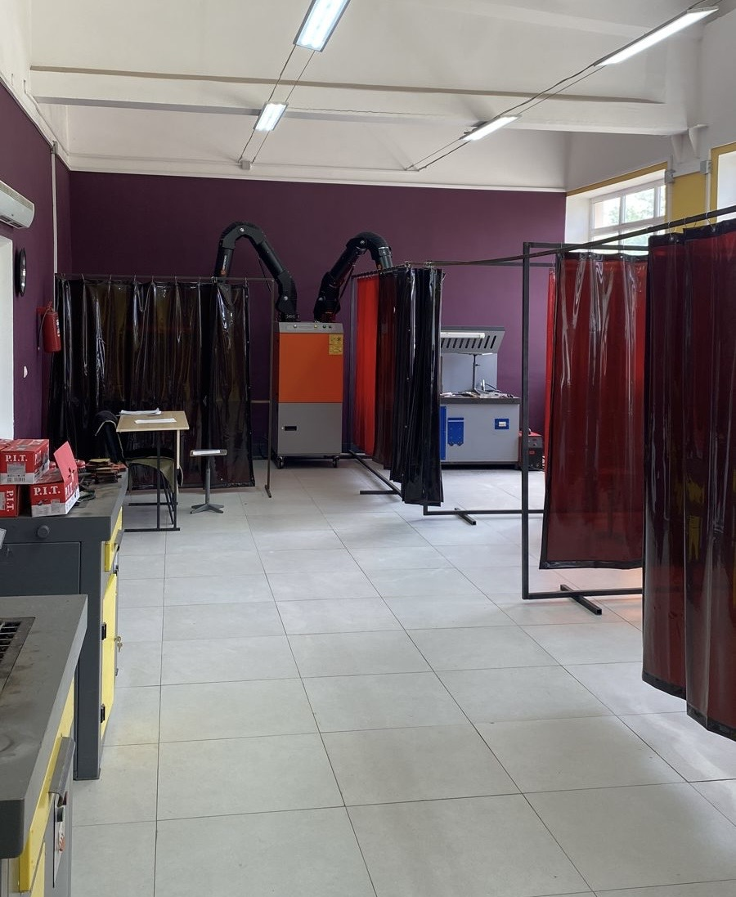
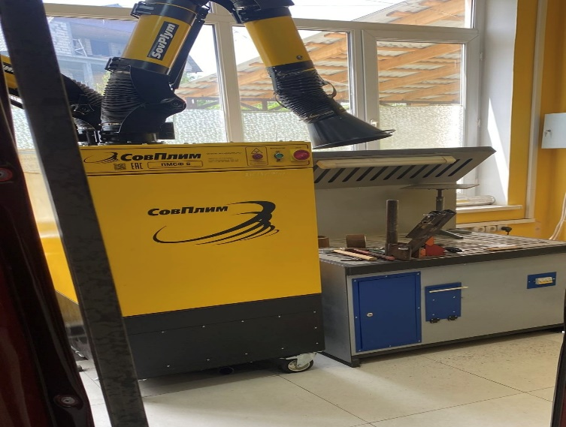

Разработчик:
Р.В. Магамадов, заведующий мастерской ГБПОУ ЧГК

г. Грозный
2024
- Общая характеристика

В мастерской №134 «Электросварочная» «Газосварочных (электрогазосварочных работ наружных трубопроводов)» «Сварочная для сварки неметаллических материалов» обучающиеся изучают сварочные работы и ее процесс получения неразъёмных соединений посредством установления межатомных связей между свариваемыми частями при их местном или общем нагреве, пластическом деформировании или совместном действии того и другого.

2. Основные цели и задачи:
Основная цель работы: проведение учебных и практических занятий.
Основные задачи:
- получение учебных и практических умений и навыков в соответствии с требованиями ФГОС;
-разработка рекомендаций по реализации учебной и практической составляющей учебных дисциплин/МДК при проведении учебных и практических занятий;
- обеспечение безопасных условий в учебно - воспитательном процессе.
Обеспечение качественного выполнения программы:
1. Организация фронтальной учебной деятельности с использованием имеющегося учебного оборудования, мультимедиа проектора и компакт-дисков учебного назначения, а также ресурсов Интернета.
2. Организация обучения и доступа обучающихся к Интернет-ресурсам по физике.
3. Обеспечение комфортных условий труда, соблюдение санитарно-гигиенических норм в мастерской.
4. Поддержание в рабочем состоянии оборудования для практических работ, имеющегося в мастерской.

3. Общие положения
Мастерская имеет порядковый номер 134, этаж 1 площадь 90 кв.м, отопление централизованное, вентиляция естественная.
Мастерская является составной частью материально-технической базы учебно-воспитательного процесса. Она представляет собой специализированную аудиторию, предназначенную для деятельности преподавателя и обучающихся по изучению профессии 15.01.05 Сварщик (ручной и частично механизированной сварки (наплавки)) в соответствии с действующими государственными образовательными стандартами профессионального образования учебными планами и программами, а также для внеклассной и консультационной работы. По окончании курса обучающиеся сдают промежуточную и итоговую аттестацию.
Нормативно - правовую основу организации работы кабинета составляют: инструкции по охране труда и пожарной безопасности, паспорт кабинета, план работы и развития кабинета.
4. Материально-техническая база
Мастерская оснащена необходимым оборудованием, инвентарем в полном объеме, отвечает требованиям санитарно-гигиенических норм и правил охраны труда.

Дидактическая система обучения
Дидактическая (обучающая) система обеспечивает организацию учебного труда педагога и обучающихся, способствует повышению эффективности и результативности образовательного процесса и включает необходимые учебно- методические материалы, систематизированные наглядными и техническими средствами обучения.

Учебно-методические материалы:
-учебные планы;
-действующие типовые и рабочие учебные программы;
-учебная, справочная, нормативная, дополнительная литература;
методические указания и рекомендации инструкции к самостоятельной учебной работе обучающихся;
-типовые задания к контрольным работам, вопросы к тематической -аттестации, темы рефератов, докладов, рекомендуемая литература для самостоятельной подготовки;
критерии учебных достижений обучающихся по предмету;
раздаточный материал по темам.

Наглядные и технические средства обучения:
изобразительные (образные и условно-схематические) - фотографии, плакаты, рисунки, таблицы, схемы;
-натуральные - цветы;
-локальные в виде технических средств обучения - экранные, транспаранты;
-звуковые: презентации.
-компьютер, мультимедийный проектор.
Наглядные и технические средства обучения:
изобразительные (образные и условно-схематические) - фотографии, плакаты, рисунки, таблицы, схемы; приборы, инструменты, инвентарь; моноблок, мультимедийный проектор. Организация учебного процесса основывается на методах активизации мыслительной и познавательной деятельности обучающихся и осуществляется в следующих направлениях:
-личностно - ориентированный подход;
-внедрение интерактивных форм обучения;
-обеспечение высокой степени активности и самостоятельности обучающихся;
-рациональное сочетание учебных и производственных задач;
-создание проблемных ситуаций.
4.1.Спецификация оснащения
Спецификация оборудования и инвентаря
Название оборудования, инвентаря | Кол-во | Примечания
- Шлакоотделители | 10 | Переносное
- Сварочные маски | 10 | Переносное
- Столы сварщика | 10 | Переносное
- Сварочные аппараты | 6 | Переносное
- Вешалка | 1 | Переносное
- Форма сварщика | 12 | Переносное
- Газосварочная аппаратура | 4 | Постоянная экспозиция

Освещение

Название | Количество | Примечания
Учебный кабинет
Лампы энергосберегающие | 8 | 500 Лк

4.2. Информационное обеспечение
1. Инструкция по охране труда при проведении занятий в учебном кабинете и лабораториях.
2. Инструкция по технике пожарной безопасности для работников ГБПОУ ЧГК.
3. Электронно-библиотечная система IPR BOOKS

